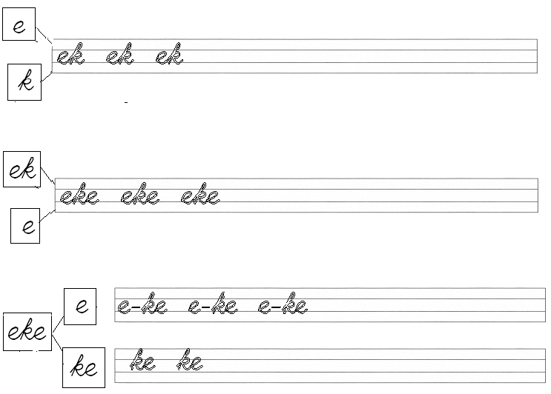
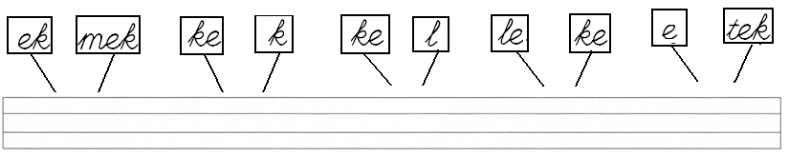
Anne nane ek.
Nine kek tat.
Kemal ekmek al.
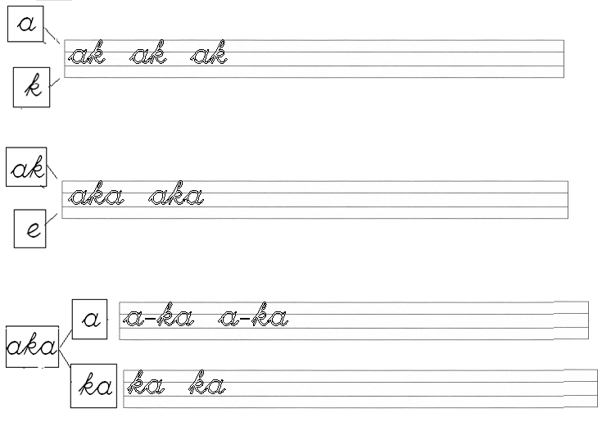
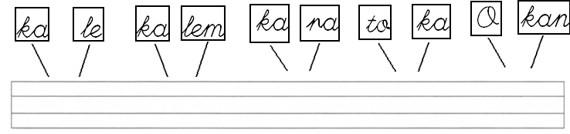
Ela toka tak.
Okan kara kalem al.
Ali erken kalk.

